**校第四十七届田径运动会趣味项目规则（教工组）**

**1.20米摸石头过河**

比赛开始前，运动员立于起跑线后的第1、2块河石上，手拿第3块河石。听到发令信号，队员依次将河石踩在脚下交替向前行进，队员身体及最后一块过河石全部通过终点线停止计时。比赛过程中手、脚碰地一次加5秒。

**2.20米同舟共济**（二男二女）

比赛开始前，四名队员站在一个竹筏上，手拿另一个竹筏，裁判发令

后，在2.5米赛道内交替前进，两个竹筏和四名运动员完全过终点线，比赛结束。用时少者名次列前。运动员脚落地或手撑地一次，加5秒。有下列之一取消比赛资格：1、运动员或竹筏出赛道，干扰了其他队员；2、竹筏没过终点线，运动员下筏。

**3.20米托球**

比赛开始前，运动员用球拍托住乒乓球（手不能扶球）站在起跑线后。听到发令信号，运动员迅速用球拍托住球往前跑，如球掉地，捡球回到掉球点继续比赛。比赛过程中，用手夹球取消比赛成绩。

**4.30米心心相印（背夹球）**

每组一男一女两人，背夹排球，步调一致向前走，不得以手和臂碰到球，否则一次罚2秒；如球掉地，从掉球点继续比赛。比赛过程中出现手持球、臂夹球、掉球没有从掉球点继续比赛之一，取消比赛资格。

**5.30米赶牛**

运动员手持赶牛棒，把实心球（2KG）放在起跑线后，发令后，运动

员用赶牛棒迅速拨、推实心球在2.5米赛道内前行，人和实心球绕过9个障碍物（间距3米）到达终点,用时少者名次列前。有下列之一取消比赛资格：1、比赛过程中，用手和脚故意控球；2、人和实心球没有同时绕过障碍物；3、障碍物碰倒后没有原地扶起；4、人或实心球出界干扰了其他队员；5、过最后一个障碍物后冲刺，人或实心球出界。

**6.羽毛球（双人）**

发球、接发球运动员站在发球线后（同侧、异侧均可）进行发球和接发球，接发球运动员直接向球网下桶内击球。如有一方违例，进球无效。发球用时1分钟，进球数多者名次列前，如进球数相同，以发球数少者列前。

**注：**桶的大小27CM×27CM,桶放置在网下边线内。

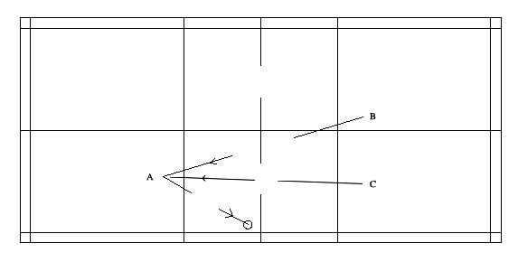

**7.足球（男，双人）**

每对选手踢20只足球。发球人距离球门平行距离5米，接球人距离球门10米。发球人将球发至接球人所在直线后，接球人在线后直接完成射门。进球数多者名次列前，如进球数相同，以用时少者列前。

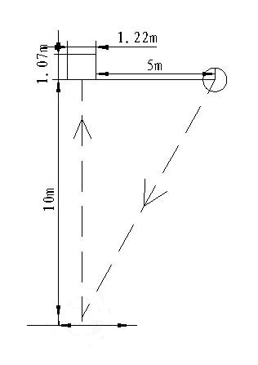

**8.踢毽子（双人）**

每对运动员各在直径为2米的圈内对踢（两圈间隔1米）。踢毽子时，两脚不允许接触圈以外地面，可以用躯干和下肢的任意部位接触毽子，以双方各踢一次为1个。2分钟内按实际对踢数计算，对踢数多者名次列前，如对踢数相同，以失败数少者列前。

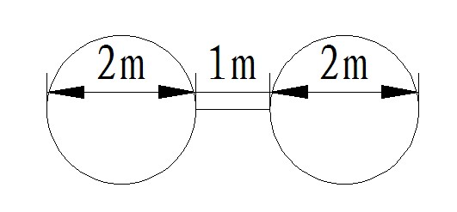

**9.投篮**

运动员站在罚球线后，1分钟内自投自捡，计算投中个数和投篮次数；如投中个数相同的，以投篮次数少者列前。

**10.拾贝（一男一女）**

男为接贝员，女为掷贝员。接贝员用腰带将两只接贝用的小篓系于腰的两侧，站在接贝区内，两臂放在背后，掷贝员分别从A、B、C、B、A……依次掷贝（每个掷贝点15个贝），接贝员用篓接弹起的贝（弹一次）。掷贝员距离接贝员5米，接贝员接贝时，不得用手臂帮助接贝，贝已经进入篓里后又弹出的，按实际进篓贝数计算，若运动员违规掷、接贝，此贝进篓无效。进贝数多者名次列前，如进贝数相同，以用时少者列前。

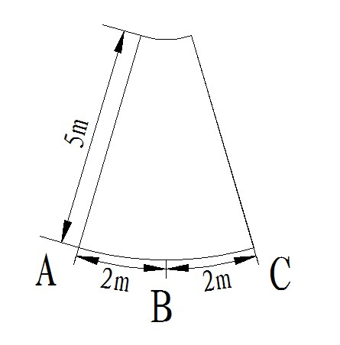

**11.鼓动人心**（八名男女混合队员 + 一名捡球队员）

比赛开始前，八名队员（混合）分别拉住同心鼓绳子把手，使同

心鼓离地；捡球队员放置排球在同心鼓上。裁判发令后，开始掂球。如球失误，捡球员捡球重新放在同心鼓上继续比赛，在2分钟时间内，按掂球数排定名次。有效球：鼓面掂球含擦边球（球打在鼓平面边沿，球整体反弹高出鼓面）。无效球：鼓面没有上下运动掂球。有下列之一取消比赛资格：1、比赛中，运动员（含捡球队员）用手或身体其它部位调整球的位置；2、失误后没有从静止开始；3、拉绳运动员给捡球员捡球提供帮助。4、捡球队员没有等球落地捡球。

**南京邮电大学体育运动委员会**

2016年 9月 18日